中国铁矿石价格指数（CIOPI）

中国钢铁工业协会 2014年11月11日印发

一、进口铁矿石价格（OPI）
11月11日，直接进口铁矿石62%品位干基粉矿到岸价格为75.78美元/吨，环比每吨下降0.31美元，降幅为0.41%；当月平均价格为76.80美元/吨。
11月11日，现货贸易进口铁矿石62%品位干基粉矿人民币含税价格为575.06元/吨，环比每吨下降2.42元，降幅为0.42%，当月平均价格为582.47元/吨。
11月11日，直接进口铁矿石58%品位干基粉矿到岸价格为66.72美元/吨，环比每吨下降0.33美元，降幅为0.49%；当月平均价格为67.64美元/吨。
11月11日，现货贸易进口铁矿石 58%品位干基粉矿人民币含税价格为502.29元/吨，环比每吨下降1.65元，降幅为0.33%，当月平均价格为507.77元/吨。
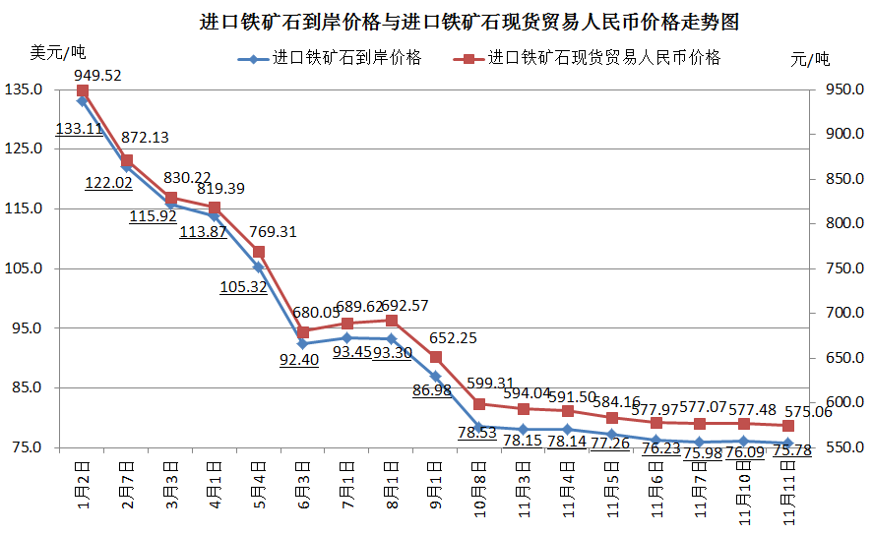
二、国产铁矿石价格
11月11日，国产铁矿石62%品位干基铁精矿含税价格为676.78元/吨，环比持平，比进口铁矿石高101.72元/吨，升高幅度为17.69%；当月平均价格为678.47元/吨，比进口铁矿石高96.00元/吨，升高幅度为16.48%。
11月11日，国产铁矿石65%品位干基铁精矿含税价格为750.51元/吨，环比持平，当月平均价格为752.46元/吨。
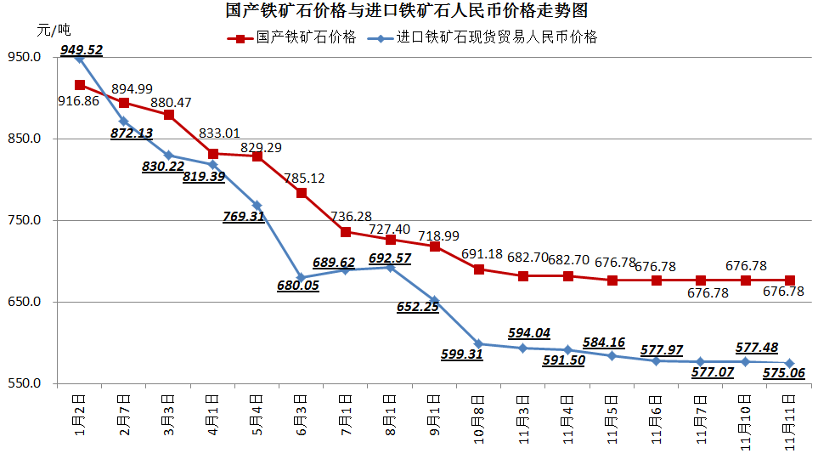
三、中国铁矿石价格指数（CIOPI）
11月11日，中国铁矿石价格指数（CIOPI）275.09点，环比下降0.79点，降幅为0.29%。其中：国产铁矿石价格指数为263.01点，环比持平；进口铁矿石价格指数为280.56点，环比下降1.15点，降幅为0.41%。
